|  |  |  |  |  |
| --- | --- | --- | --- | --- |
| |  |  |  | | --- | --- | --- | | |  |  | | --- | --- | |  |  | | |  | |

Муниципальное бюджетное дошкольное образовательное учреждение

детский сад № 5 «Ёлочка»

***Картотека музыкально - подвижных игр для детей дошкольного возраста***

**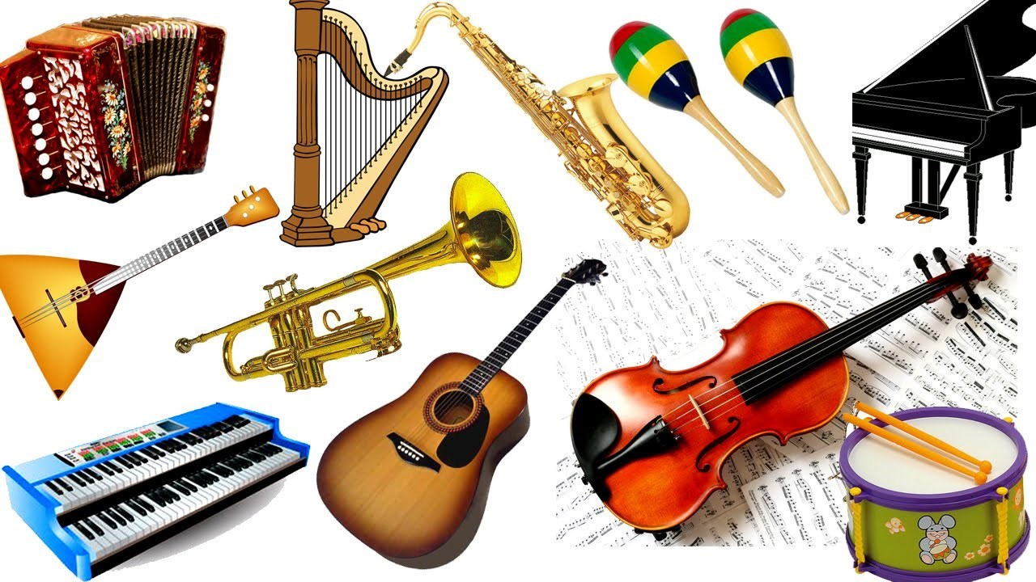**

Воспитатель: Спиридонова Н.Н.

Пояснительная записка

Подвижные музыкальные игры в детском саду

[Подвижные игры](http://fb.ru/article/43362/podvijnyie-igryi) никогда не оставят детей дошкольного возраста равнодушными. А если такая деятельность проводится еще и под музыкальное сопровождение, то эффективность занятий увеличится в несколько раз. Именно поэтому на различных развлекательных мероприятиях для детей проводят самые разнообразные музыкальные подвижные игры. В детском саду это беспроигрышная форма работы — запоминающееся, яркое, интересное и веселое проведение досуга!

Подвижные игры можно проводить не только на музыкальных занятиях. Их широко используют в качестве физминуток, развлекательных моментов, соревнований. Важно правильно выбрать тематику игры, которая будет гармонично перекликаться с занятием, а также необходимо четко сформулировать задачи и описать желаемые результаты деятельности.

Подвижных музыкальных игр существует бесконечное множество. Кроме того, сами воспитатели могут придумать новый вид развлечения. В качестве примера предлагаем ознакомиться с интересными подвижными музыкальными играми, которые можно провести в детском саду:

Чтобы музыкальная подвижная игра доставляла каждому ребенку радость, он должен хорошо быть ознакомлен с правилами, понимать значение игры и иметь дружеские отношения с другими участниками данной игры. Если дети пребывают в хорошем расположении духа, если они с нетерпением и интересом ждут, какое же музыкальное развлечение их сегодня ожидает, то вам остается совсем немного – выучить с детьми правила и подарить им несколько минут веселья. Если же педагог пребывает в плохом настроении, лучше отложить изучение музыкальных игр до другого раза, чтобы ваше плохое настроение не передавалось детям.

|  |  |
| --- | --- |
| 1. «Мышка в огороде» (хороводная игра для детей 4-5 лет)  Слова и музыка Е. Кузнецовой.  Цель: закрепление знаний по теме «Овощи».  Задачи: развитие творческих способностей, внимания, воображения, доброжелательных отношений.  Ход игры:  Дети образуют круг, берутся за руки (это – огород). В центре круга – ребёнок, изображающий мышку. У 5-6 детей, стоящих в хороводе, на голове маски (коронки) овощей. Дети двигаются по кругу, мышка бежит внутри круга в противоположную сторону.  Дети (поют):  «Мышка, мышка в огород пришла.  Мышка, мышка, что ты там нашла?»  Мышка (говорит): «Я нашла морковку!» (или называет любой другой овощ, который в данный момент есть в «огороде»)  Дети (поют):  «Мы морковку не дадим, пригодится нам самим!»  (грозят «мышке» пальчиком)  Варианты: «А мы репку не дадим…», «Огурец мы не дадим…» и т. д.  Мышка (говорит): «Я вас не послушаю и морковку скушаю!»  Ребёнок в маске моркови выбегает за круг, «мышка» пытается его поймать.  Если ребёнок в маске моркови успевает оббежать круг и занять своё место, значит «мышке» не удалось скушать морковку.  Затем выбирается другая «мышка». Маску моркови можно снять, чтобы в игре могли поучаствовать и другие дети - овощи.  При повторении игры в другой день можно поменять «набор» овощей. | C:\Users\HP\Desktop\58c8e144a1c16.jpg |
| C:\Users\HP\Desktop\iZIK2TR1T.jpg | 2.  **«Берите в руки шишки»**  (игра с пением в кругу для детей 6-7 лет)  Слова и музыка Е. Кузнецовой.  Цель: закрепление знаний по теме «Хвойные деревья»  Задача: развитие чувства темпа и ритма, внимания.  Ход игры:  Дети образуют круг, стоя достаточно близко друг к другу.  Педагог даёт по одной шишке (еловую, сосновую, кедровую) троим детям. Между детьми, получившими шишки, должно быть не менее 2-3 детей с пустыми руками, чтобы шишки могли равномерно и свободно «двигаться» по кругу.  Дети (поют): «Девчонки и мальчишки, берите в руки шишки,  по кругу передайте и шишки называйте!» и одновременно ритмично передают шишки друг другу по кругу против часовой стрелки, отмечая движением каждую долю такта.  Трое детей, на которых закончилась музыка (песня, поочерёдно называют шишки, оказавшиеся у них в руках.  Например: «У меня - еловая шишка.»  Игра повторяется несколько раз.  Примечание:  При проведении игры впервые, у детей возникают некоторые затруднения в том, что передав шишку по кругу вправо, они продолжают отслеживать её движение, забывая, что к ним в руки уже «идёт» следующая шишка слева.  В дальнейшем они учатся быстро переключать своё внимание с одной шишки на другую и хорошо справляются с заданием. |
| 3.  **«Валенки»**  (Хороводная игра для детей 6-7 лет)  Слова и музыка Е. Кузнецовой.  Цель: продолжать знакомить с хороводными играми с элементами соревнования.  Задачи: развитие внимания, быстроты реакции, творческих способностей.  Ход игры:  Дети образуют круг, берутся за руки. В центре круга – ребёнок, на кисти рук у него надеты два обрезанных, по форме напоминающие галоши, валенка достаточно большого размера.  Дети двигаются по кругу, ребёнок с валенками на руках - внутри круга, в противоположную сторону.  Дети (поют, называя имя ребёнка, находящегося внутри круга):  «Таня на базар ходила, Таня валенки купила.  Стали мы её просить: «Дай немного поносить!»  Все останавливаются. Таня (говорит):  «Мне не жалко, поносите, поносите и верните!  Затем, Таня подходит к двоим детям, стоящим в кругу рядом друг с другом, и протягивает им валенки, располагая их между детьми.  Двое детей, к которым подошла Таня, берут по одному валенку, надевают прямо на свою обувь, как правило на чешки, поворачиваются спиной друг к другу и оббегают круг. Один бежит в правую сторону, другой – в левую. Пробежав по кругу и возвратившись к Тане, дети снимают валенок с ноги. Возвративший свой валенок Тане первым считается выигравшим и при повторении игры «отправляется на базар».  Примечание:  Перед началом игры детей предупреждают, что оббегая круг, двое детей встречаются друг с другом, и их задача – пробежать, не наталкиваясь друг на друга.  Аналогично можно провести игру «Варежки» | C:\Users\HP\Desktop\iBG8HN6GW.jpg |
| C:\Users\HP\Desktop\iGAKBOWXO.jpg | 4.  **«Зимние забавы»**  (игра с пением в кругу для детей 5-7 лет)  Слова и музыка Е. Кузнецовой.  Цель: закрепление знаний по теме «Зима»  Задача: развитие чувства темпа и ритма, воображения  Ход игры:  Дети образуют круг, стоя достаточно далеко друг от друга. Каждый куплет песни дети поют, стоя на месте в кругу, слегка поворачиваясь вправо-влево. На проигрыш - изображают зимние забавы, о которых пелось в куплете.  1. Мы – весёлые ребята,  Всех зовём в снежки играть,  Начинай лепить комочки,  Раз, два, три, четыре, пять.  (на проигрыш «лепят комочки, бросают друг в друга», стоя на месте)  2. На коньках кататься любим,  Ты попробуй нас догнать,  Словно ветер мы помчимся.  Раз, два, три, четыре, пять.  (на проигрыш «катаются на коньках», двигаясь по кругу друг за другом)  3. Клюшки в руки дружно взяли,  Будем мы в хоккей играть,  Забиваем гол в ворота,  Раз, два, три, четыре, пять.  (на проигрыш «забивают шайбу или мяч в ворота», стоя на месте)  4. Бабу снежную мы лепим,  Надо ком большой скатать,  Средний ком и чуть поменьше.  Раз, два, три, четыре, пять.  (на проигрыш «катают снежный ком», двигаясь по кругу друг за другом)  5. Становитесь все на лыжи,  В руки палки надо взять,  По лыжне скользим мы дружно,  Раз, два, три, четыре, пять.  (на проигрыш «катаются на лыжах», двигаясь по кругу друг за другом)  6. Будем весело друг друга  Мы на саночках катать,  Быстро мчатся наши санки,  Раз, два, три, четыре, пять.  (на проигрыш становятся парами – один впереди, другой сзади, берутся  за руки, бегут друг за другом на носочках, изображая катание на санках) |
| 5.  **«Треска и сети»**  (подвижная игра с пением для детей 6-7 лет)  Сюжет игры Замятиной Н. Н. (Сборник авторских конспектов подвижных игр педагогов дошкольных учреждений Северного округа города Архангельска «Подвижные игры с региональным компонентом» Архангельск 2011,  текст и музыка Кузнецовой Е. Б.  Цель: организация двигательной активности детей через использование игры с региональным компонентом.  Задачи:  - развивать у детей познавательный интерес к родному краю  - закреплять у детей умение действовать в соответствии с правилами игры;  - развивать внимание, воображение;  - формировать умение детей бегать в разных направлениях по ограниченной площади, не наталкиваясь друг на друга, убегать только с окончанием музыкального предложения;  - воспитывать выдержку, честность, дисциплинированность, справедливость.  Ход игры:  Перед началом игры дети образуют 2 круга, один в одном. Находящиеся во внутреннем круге берутся за руки – они в ходе игры изображают сети. Игроки внешнего круга за руки не держатся, это - рыбы. Под музыку сети двигаются хороводным шагом вправо, а рыбы друг за другом влево (шаг с носочка, руки слегка отведены назад, ладони двигаются, имитируя движения плавников). Все поют:  «Как на промысел трески вышли в море рыбаки,  Сети расставляют, песню напевают»  Затем все останавливаются. Игроки внутреннего круга поднимают соединённые руки вверх и поют: «Ты ловись, треска, ловись, в наши сети попадись!  Ждёт сегодня рыбаков замечательный улов!»  В это время игроки внешнего круга - треска – могут свободно вбегать в сети и выбегать из них. Сеть не может задерживать рыбу.  На последнее слово песни сеть опускается, то есть все игроки внутреннего круга опускают соединённые руки вниз и приседают. Пойманная «рыба» становится во внутренний круг, который увеличивается в размерах, после чего игра возобновляется, либо игроки - «рыбы» и игроки – «сети» меняются ролями.  6. |  |
| C:\Users\HP\Desktop\iJWIVQYKG.jpg | 6.  **«Дождик»**  (игра с пением для детей 5-6 лет)  Текст З. Александровой, музыка и сюжет игры Е. Кузнецовой  Цель: организация двигательной активности детей  Задачи: развитие чувства темпа и ритма, музыкально - ритмических движений, воображения.  Ход игры:  Дети сидят на стульчиках и поют:  «К нам на длинной мокрой ножке  Скачет дождик по дорожке,  В лужице смотри, смотри,  Он пускает пузыри»  Ребёнок – дождик скачет на одной ноге по центральной линии зала, затем ритмично выполнят полуприседания («пружинки»). В правой руке он держит колокольчик, к которому прикреплён пучок синих полосок, изображающих дождик. (Полоски можно изготовить из прозрачного полиэтилена голубого цвета).  Далее воспитатель говорит:  «Один, два, три, четыре, пять, попробуй мальчиков догнать!»  Мальчики встают со стульчиков и убегают от дождика, он догонят их и пытается «намочить», то есть прикоснуться пучком полосок. Те, кого дождик «намочил», садятся на стульчики. Игра продолжается, пока звучит музыка.  Примечание:  Чтобы дети могли свободно, не наталкиваясь друг на друга бегать, желательно, чтобы убегающих было не более 5-6 человек, поэтому можно дать задание:  «Один, два, три, четыре, пять, попробуй Сашу, Колю, Ваню, Серёжу и Диму догнать!». Детям, как правило, такое задание очень нравится.  Если игра проходит на празднике, и дети исполняют какие- либо роли, может прозвучать задание:  «Один, два, три, четыре, пять, попробуй белочек догнать!» |
| 7.  **«Осенние листья»**  (игра с пением для детей 5-6 лет)  Цель: закрепление знаний по темам «Осень», «Деревья осенью»  Задачи: развитие внимания, памяти, слуха и голоса, образование притяжательных прилагательных.  Ход игры:  В зале на полу лежат осенние листья с разных деревьев (можно использовать настоящие листья, либо листья, изготовленные из картона)  Дети спокойным шагом в ритме музыки ходят по залу в разных направлениях между листьями («гуляют по лесу») и поют:  «Мы в лесу осеннем весело гуляем,  Листья собираем, все деревья знаем»  Дети останавливаются, продолжают петь, поочерёдно отводя правую и левую руки в стороны («показывают на деревья»):  «Вот берёза, вот осина,  Тополь, клён, дубок, рябина».  Хлопают в ладоши в ритме музыки и поют:  Раз, два три, листочек подними»  Каждый ребёнок поднимает один любой осенний лист, находящийся рядом.  Педагог называет имя ребёнка. Ребёнок называет свой лист: «У меня кленовый лист» Примечание: Игра может проводиться и в кругу (в хороводе). В этом случае осенние листья (по количеству детей) должны быть разложены внутри круга, а каждый ребёнок – поднять и назвать лист, напротив которого он остановился. | C:\Users\HP\Desktop\5180_750x0.jpg |